1) Prepíš zadanie správnym spôsobom:

2) Prepíš podľa vzoru:

3) Vytvor tabuľku podľa vzoru:
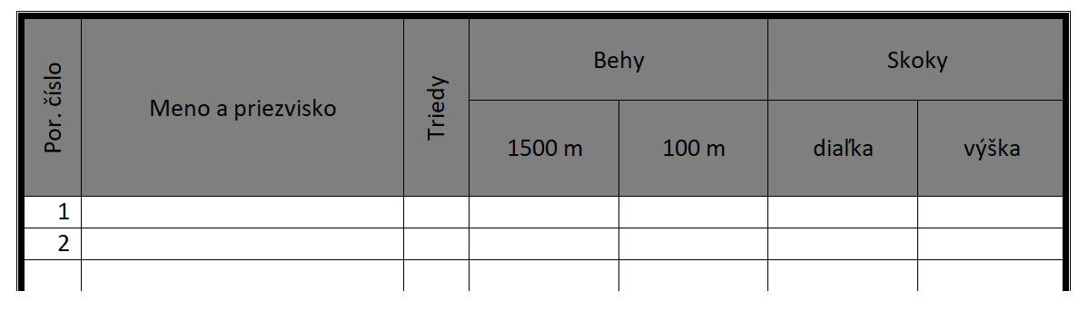

4) Podľa vzoru urob nasledujúcu úlohu (obrázok už máš – dorob ostatné veci )

